**Создание БД на MySQL Server**

1. Создать схему базы данных на MySQL Workbench
   1. Менять имя базы данных ispp2103
   2. Создать диаграмму с 1 по 4
   3. Настроить типы данных, значение по умолчанию и обязательность

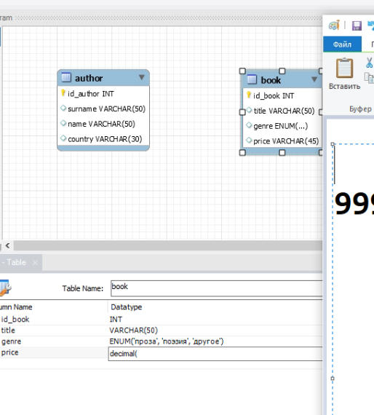

Повторять название таблицы не рекомендуется, но тут ради того, чтобы не повторять название типа:



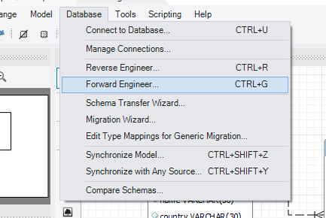

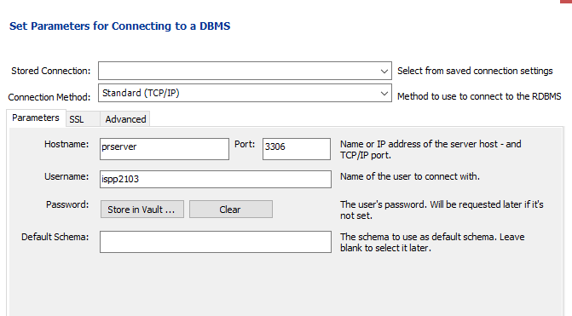

1. Подключение к бд:

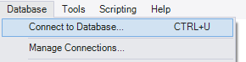

1. Список таблиц, которые создали:

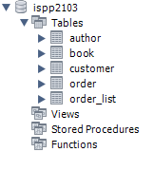

1. Ввод данных. Для сохранения нажать Apply

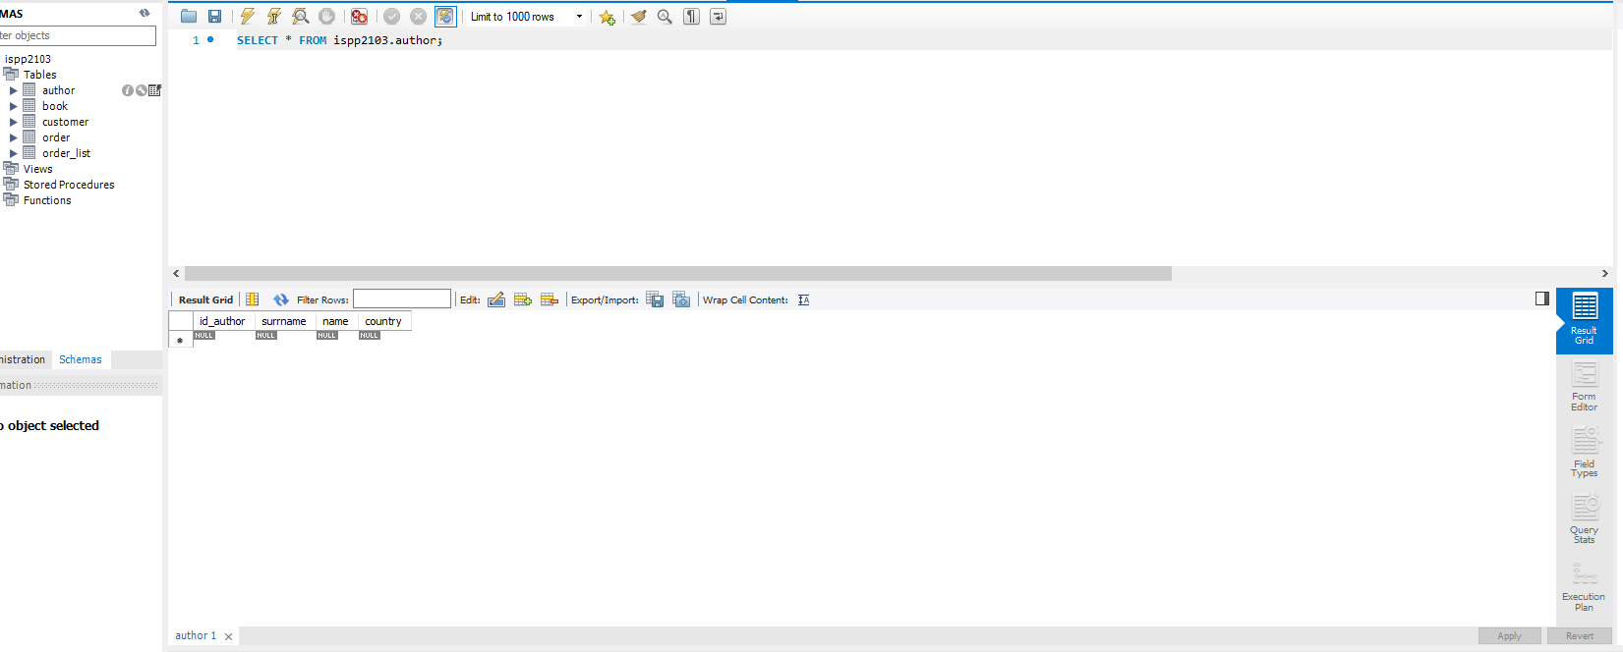

UQ-уникальный индекс

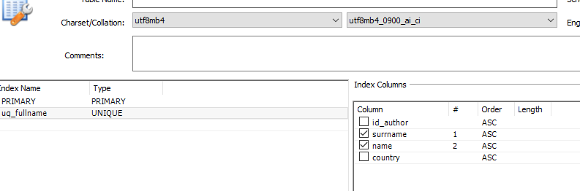

Создать несколько уникальных индексов

Заходим в папку Indexes, добавляем индекс и устанавливаем галочки

*ZF* – заполняет данные

AI надо указывать до создания внешнего ключа в бд

Настройка связей настраивается на экране в **ForeignKeys**

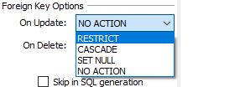

Опция On Update показывает, что делать со значением внешнего ключа, если он изменен в родительское таблице

RESTRICT/NO ACTION Запрещает менять данные в родительской таблице

CASCADE Изменять внешний ключ в дочерней таблице если он изменен в родительской

SETNULL при изменение вместо внешнего ключа использовать null

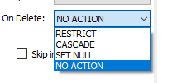

On Delete как действовать при попытке удаления записи родительской таблице если есть связанные дочерние

CASCADE При удалении записи родительской, удаляет записи дочерней

SETNULL при удалении родительской записи писать null в дочерней, если дочерний ключ необязательный

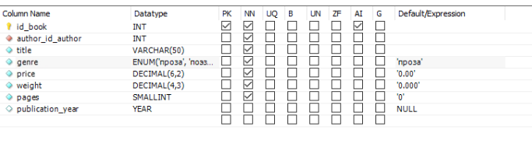

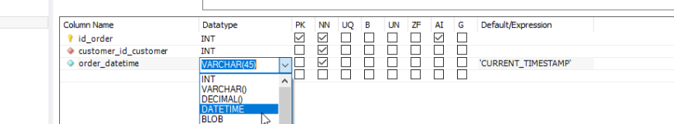

Писать без кавычек

**Создание БД Microsoft SQL Server**

*SSMS* – это утилита для управления СУБД Microsoft SQL-сервер. Нет автоматизации проектирования, но есть конструктор запросов.

SQL – Server Management Studio

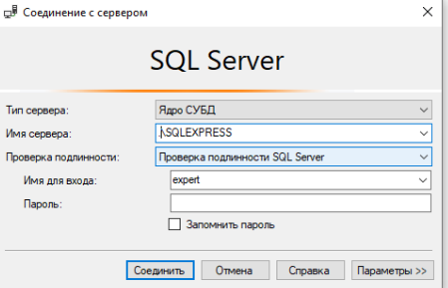

Или

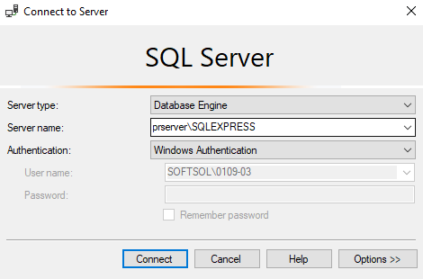

freeasphosting.net

- безопасное подключение. Можно пользоваться им дома

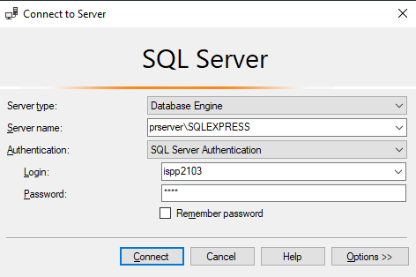

Способы создания таблицы:

1. Через проект. ПКМ на «таблицы» => Создать

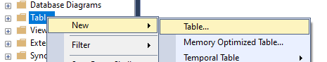

Сохранение:

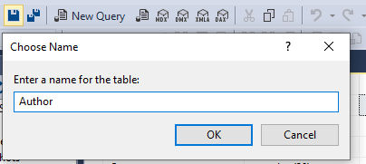

1. Через диаграмму. Отображаются выбранные таблицы и связи между ними

Создание диаграммы:

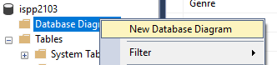

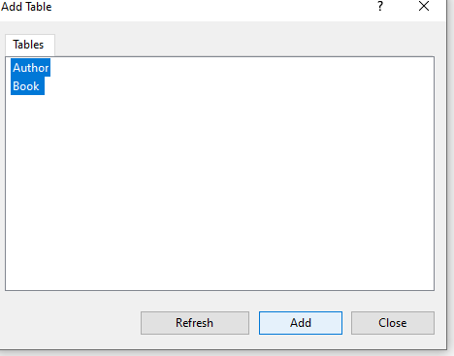

Добавить свойства:

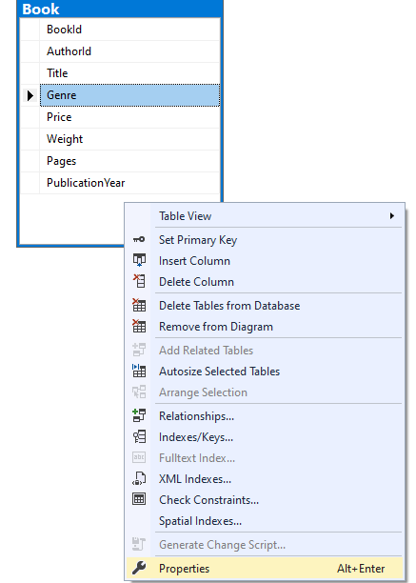

В диаграмме можно отобразить атрибуты столбцов:

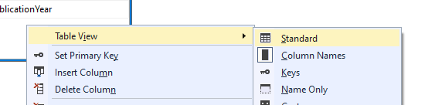

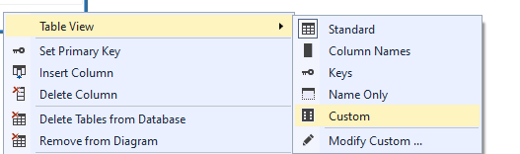 => 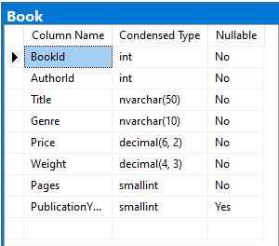

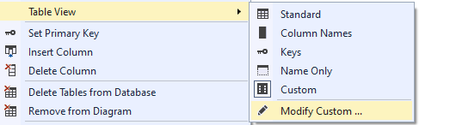

Identity то же самое что и AI

ПКМ в пустом мести => создать таблицу

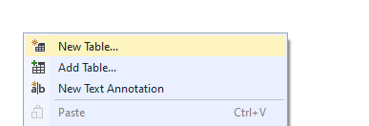

Что делать при ошибке

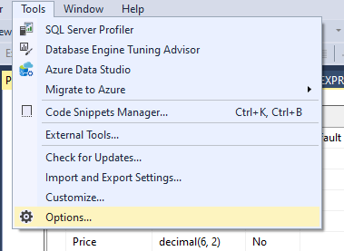

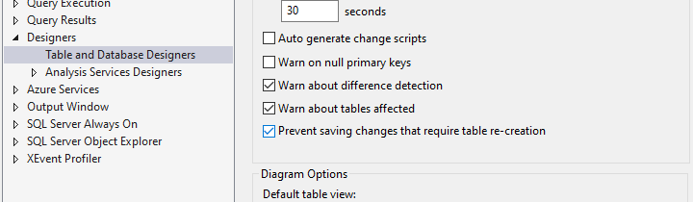

Убрать синюю галочку

Чтобы выделить несколько строк зажать ctrl или shift

Создание первичных ключей:

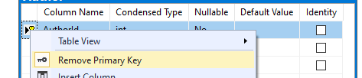

Создание внешних ключей:

Зажать первичный ключ и протянуть его до нужной таблицы

Параметры Onupdate и Cascade:

